2018年7月 Jul. 2018

SVT算法在多标记弱监督学习中的改进
杨硕
(北京大学 软件与微电子学院,学号：1701220067)

摘要: 针对于SVT算法在矩阵高秩，且存在完整行列，部分行列存在缺失时，恢复效果不佳的问题，提出一种SVT算法的改进方法。该方法首先在尽可能保留原矩阵信息的前提下对原始矩阵M进行一个坐标变换，将M映射成一个低秩矩阵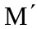，再对使用SVT算法进行处理。具体方法为取M中所有完整的列构成矩阵A，M中所有完整的行构成矩阵B，给定低秩映射矩阵的秩r，取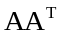前r个特征值对应特征向量构成矩阵U，取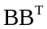前r个特征向量构成矩阵V，那么映射矩阵可表示为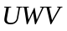，其中W为行列都r的方阵。为了尽可能保留原矩阵信息，并且去除噪声，与原矩阵中未缺失值部分的Frobenius范数最小值作为优化函数，使用梯度下降方法求其最优化参数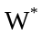。改进后的SVT算法，在矩阵恢复方面有更高的稳定性和准确性。最后在真实的数据集(Gutenberg数据集)上的实验表明，改进后的算法比直接使用SVT算法在上述矩阵中恢复效果有显著提升，并且更具稳定性，在某些缺失状态下均方根误差提升效果接近十倍。矩阵补全算法在多标记弱监督学习以及推荐系统方面有重要的应用价值。
关 键 词: 奇异值分解; 矩阵补全; SVT算法;多标记学习;弱监督学习

0 引言
在机器学习处理的样本中，样本对应的目标变量（即标记）往往存在多个，比如在水产养殖中测得了水温、光照强度、天气状况、水流速度、叶绿素浓度、季节等特征信息，我们希望根据历史的水产产量、死亡率、价格等标记信息，来预测当下的水产产量、死亡率、价格等信息。这种样本称为多标记样本。
多标记样本很容易出现缺少，比如某日水产价格并没有统计上来，那这个样本就不能使用传统的机器学习方法进行训练。同时由于标记和标记之间往往存在关系，比如水产产量很高时，其单位价格自然就会下降。如何利用标记之间的关系对于标记缺失的样本进行处理这是弱监督学习的范畴。
标记关系的学习总共有七种方法：1. 不利用标记关系，其实就是多标记拆成单标记；2.人为给出标记关系；3. 将每种标记的组合都看成一个新的分类，转换为单标记学习；4.利用聚类的方法，直接利用领域样本标记做平均来进行预测；5. 在优化模型中考虑标记关系；6. 利用损失函数考虑标记关系；7. 直接从样本特征数据中学习标记关系的方法。本文将采用最后一种方法，利用SVD理论直接从样本中学习标记关系。
在标记缺失中常常存在这样一种缺失，即新增标记对历史标记形成的缺失。在上例中假设随着时间的推移在某年，目标变量中新增了一个“肉质”这个标记，那么只有新增的数据这项标记是有值的，之前的数据“肉质”这项都是缺失。这就是本文需要处理的数据类型。
SVT算法是一种在缺失值补全中应用很广的算法，这种算法在矩阵满足某种特性时效果很好，但在矩阵某一列缺失值比较多，其他列大多完整（即上文所述情况），这种条件下填充效果就比较一般了。
本文中我们试图找到一种方法，充分利用矩阵完整的行列关系，去除缺失矩阵的噪声信息，改进SVT算法。

理论分析

SVT算法介绍
SVT 算法的主要思想是将矩阵核范数作为矩阵秩的凸松弛函数并对其最小化, 以达到矩阵补全的目的. 算法中通过反复计算 SVD, 得到大于已设定某个阈值的所有奇异值以及相关的奇异向量。
SVT算法试图解决如下最优化问题，对于秩为r的矩阵M，M对应的恢复矩阵X对应如下最优化问题的解：
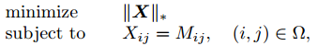 (1)
其中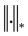是最小化的是核范数（表示矩阵奇异值之和），是rank(X)的最优凸近似。是对于M的简单抽样。这个问题是个NP-hard问题，所以求解一个它的近似算法，当足够大时上述问题可以用如下等式接近：
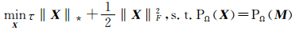 (2)
构造最优化问题的拉格朗日函数：
(3)
其中拉格朗日乘子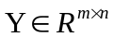，如果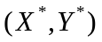为优化问题(2)的原-对偶问题的最优解，则有：
(4)
SVT算法使用交替迭代方法求解优化问题(4)，初始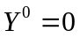，当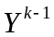给定时，
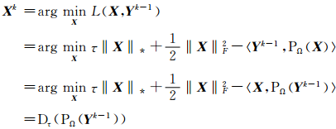 (5)
其中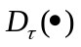被称为软阈值算子，当作用于奇异值上时，一部分小于的奇异值变为0，而大于T的奇异值减去。如果迭代多次进行下去就会发现，奇异值会逐渐减少并且减小。这也是以后我们会将这个叫做奇异值收缩算子的原因。
当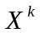给定时，记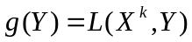，则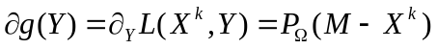。使用Uzawa算法来更新Y：
(6)

SVT算法具体研究解决的是矩阵填充问题，如何在不完备的数据下把缺少的数据给补充完整。前提是填充的矩阵是要求低秩的，由于基于SVD理论需要矩阵行列存在一定的共现关系。

SVD理论介绍
矩阵对角化定理: 若𝑆是𝑀 × 𝑀的实值方阵且拥有𝑀个线性无关的特征向量，则𝑆可分解如下：
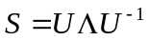 (7)
其中， 𝑈的列是𝑆的特征向量， Λ是对角矩阵，其对角线上的元素是𝑆的特征值，且按照对角线降序排列。若特征值均不相同，则这样的分解是唯一的。如果𝑆是实对称矩阵，则其所有特征值均为实数，且不同特征值所对应的特征向量是正交的。
对称对角化定理: 若𝑆是𝑀 × 𝑀的实值对称方阵，且拥有𝑀个线性无关的特征向量，则𝑆可分解如下：
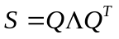 (8)
其中，𝑄的列是𝑆的互相正交且归一化的特征向量(正交单位向量)， Λ是对角矩阵，其对角线上的元素是𝑆的特征值，且按照对角线降序排列。
奇异值分解定理:若𝑀 × 𝑁的矩阵𝐶的秩是𝑟，那么可对𝐶进行如下的奇异值分解(Singular Value Decomposition, SVD)：
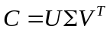 (9)
其中𝑈为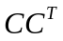正交单位特征向量组成的矩阵，V为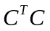正交单位特征向量组成的矩阵。的特征值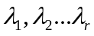等于的特征值，令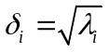，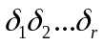构成对角阵即为，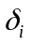称为奇异值。
低秩逼近(low-rank approximation): 寻求矩阵 𝐶 的近似矩阵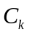，且矩阵的秩为𝑘，并且𝑘 ≤ 𝑟。
所谓逼近𝐶，指的是二者的差矩阵的F范数最小，即下式的值最小，若用代替𝐶误差最小:
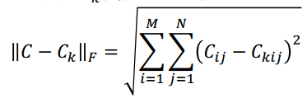
SVD可以用来解决低秩逼近问题，给定秩𝑟的矩阵𝐶，将Σ中对角线上𝑟 − 𝑘个最小的奇异值置为0，得到Σ𝑘，计算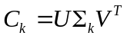，将作为𝐶的近似矩阵。逼近的误差为：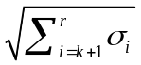。
下面通过一个例子来说明SVD的作用，矩阵𝐶由M×N的词项-文档矩阵构成矩阵的行对应着词项，矩阵的列对应着文档。令k=2使用SVD进行k秩逼近结果如下图所示：

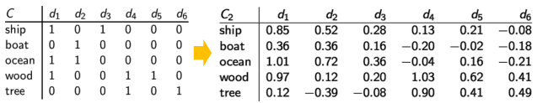
图1
在原始词项空间中文档文档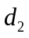、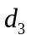的相似度为
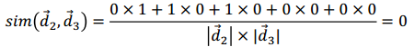
在、 中“ship”“boat”属于同义词应该话题相近，使用原始数据相似度为0。在潜在语义空间中，、的相似度接近1，具有很高的相似度，这与我们的常识是相符的。
所以SVD常被视作一种维数缩减技术，它把矩阵从高维的空间映射到低维潜在空间，去除了噪音，能够更好的反应矩阵行列关系。

SVT算法改进策略
SVT算法在矩阵补全时最初将缺失值都填0，期望填充之后的矩阵低秩。但在缺失值较少的情况下缺失值填0未必能够保证矩阵低秩。另外一方面缺失值填0会破坏矩阵行列关系，SVT算法基于SVD理论，SVD理论相应算法的好坏很大程度上取决于矩阵行列是否存在共现关系。
我们在处理分析型数据时候常常会遇到这种情况，随着时间的推进，我们往往会根据需要在某个数据集上加上若干属性，这样历史数据相对于新加属性就构成了缺失。对于这些缺失值我们希望能有效补上一个合理的值，以期望能够反应数据正常的分布。
通过上面的分析可以知道，SVT算法在处理这种类型的数据时表现很一般，本文中我们试图找到一种类似SVD坐标变换方法，在尽量保留原始矩阵信息的前提下，将缺失矩阵映射到另一个坐标空间中，并且保证映射矩阵低秩，在此坐标空间中的矩阵符合SVT算法适用的特性。
当低秩映射矩阵与原矩阵未缺失值距离越小，映射过程中信息损失越小。设原矩阵为M，映射矩阵应该是对于满足某种分布的所有矩阵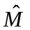，使下列公式的值最小
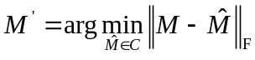 (10)
其中C为满足某种分布的所有矩阵集合。根据SVD理论，矩阵某行与其转置相乘表示矩阵列之间的共现关系，某列与其转置相乘表示矩阵行之间的共现关系。所以可以利用此种特性，充分利用已有的行列所代表的共现关系信息，形成对于原缺失矩阵在新空间的映射，期望这种映射能够充分反映未缺失矩阵的分布情况。
设矩阵A为从原矩阵M中完整的所有列组成的矩阵，B为原矩阵M中完整行组成的矩阵。则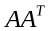表示任意两列之间共现次数，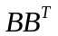任意两行之间共现次数。
给定映射矩阵的秩r（r<=原矩阵的秩），取前r个特征值对应的特征向量构成矩阵U，取前r 个特征向量构成矩阵V。
根据SVD理论映射矩阵可以表示为如下形式：
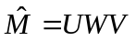 (11)
其中W为r×r的矩阵，在SVD中，W被构建为有前R个奇异值构成的对角阵，在本例中由于U和V是由不同矩阵特征向量构成，所以无法直接给出W的值，不妨将W中每个值作为参数，使用梯度下降的方法求出下式最优值。即：
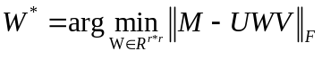 (12)
设参数W构成矩阵如下：
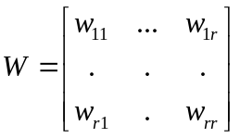
经过简单的线性变换和矩阵乘法可推出，每个参数对应的偏导如下：
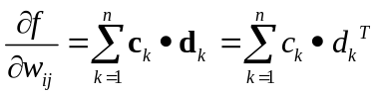 (13)
其中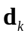为U的第i行所对应所行向量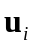和V第j列对应的列向量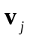相乘的结果所对应的行向量，即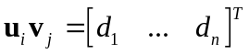。C为原矩阵和近似矩阵除去缺失值后的差值，并写成行向量形式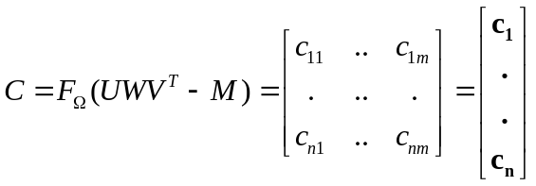(14)
其中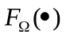为采样函数，即只取M中的未缺失位置所对应结果，其余都填0。这样就保证了仅仅未缺失值在梯度计算中有效。
得到(12)最优化结果后将SVT优化函数改为下式：
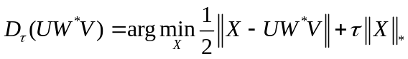(15)
其算法迭代方式与SVT相同，求出的X即是最终结果，实验证明在矩阵某些列（行）缺失值比较多，其他列（行）大多完整情况下，此改进算法能够有效提高SVT效果。

实验环境、 结果与分析

实验环境
本文实 验 是 在 一 台 计 算 机 上 进 行 的， 计 算 机 系 统 是Windows 7 64 位的操作系统， 配有 4 GB DDR3 内存和主频为2.0 GHz 的 Intel Pentium CPU，使用的软件是Python3.5。

数据集
本文实验使用Project Gutenberg文本数据集，Project Gutenberg提供超过36000正版免费电子书的下载，我们从中随机提取了522个文本进行测试，文件总大小225M。

实验过程

人工数据实验结果
首先采用人工数据进行测试验证，随机生成150×10的矩阵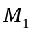，10×300的矩阵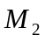，原始未缺失矩阵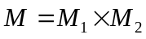，这样处理的目的有二：一者保证M低秩（M的秩不会超过10）；二者形成行列关系，因为矩阵相乘过程中M的某一行的元素都与相同的一列做了乘法，某一列都与相同的一行做了乘法。对矩阵M做缺失处理随机抽取70行200列构成缺失（缺失率31%）形成缺失矩阵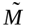。分别对使用SVT算法和改进后的SVT算法（映射矩阵秩为5）进行处理，对未缺失矩阵M使用SVT算法处理作为参照。将上述实验重复10次，结果与未缺失矩阵M计算均方根误差（rmse），结果如下图所示：
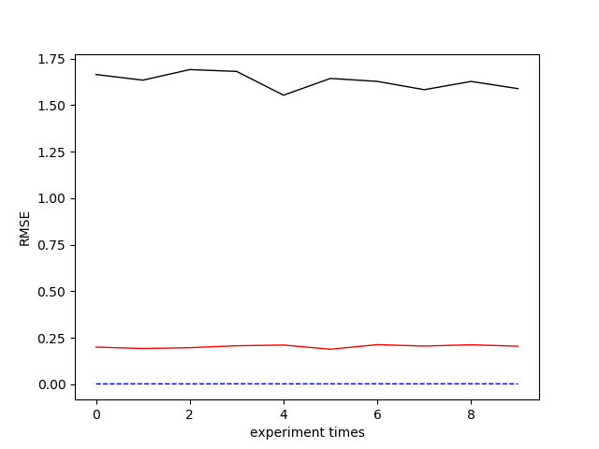
图2
图2中黑线表示直接使用SVT算法的均方根误差，可以看出对缺失矩阵直接使用SVT算法，效果不理想在1.6左右，并且存在波动不稳定情况，红线是改进后的SVT算法的均方根误差在0.2左右，可以看出相对于原始SVT算法改进后的算法效果有明显提高并且更具稳定性。蓝色虚线是对完整矩阵M使用SVT算法的结果，均方根误差在0.002左右，并且保持稳定，这是改进后SVT算法效果的上限。实验结果符合之前的理论分析。

真实数据实验结果
对于从文本中提取出来的词项-文档矩阵，由于其词与词之间存在固定搭配的关系，文章与文章之间存在话题相近的关系，所以很适合用在做基于SVD理论的算法的数据集。在对522进行数据清洗之后（去掉头信息，分句分词），对文档中所有词按出现次数进行从大到小排序，取前90个高频词构成矩阵的列，对于每篇文章统计每个高频词在文章中出现的概率构成矩阵的行。最终生成的词项-文档矩阵M为522×90秩为90的矩阵，这是个无缺失的高秩矩阵。对矩阵M做缺失处理随机抽取288行50列构成缺失（缺失率30%）形成缺失矩阵。采用上述同样的方法进行验证，映射矩阵的秩仍取5，实验结果如下：
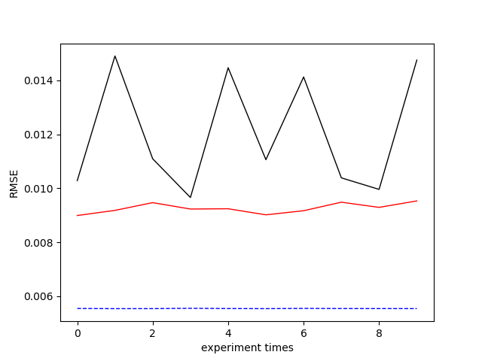
图3
可以看出在真实数据集上改进后的SVT算法效果仍然优于未改进的SVT算法，改进后的算法均方根误差在0.009左右，并且具有很高的稳定性。并且很明显原始SVT算法的均方根误差波动更大了，这是因为在缺失处理时采取的是随机抽样，不同的行列对矩阵行列关系的反应权重不一样。改进后的算法由于重复利用了未缺失行列的关系所以影响较小。与之前实验结果相符。

映射矩阵的秩对实验结果影响
在SVD算法前k个奇异值个数是人为给出的经验设定，r的大小直接影响了结果的好坏。本文中的算法是基于SVD理论所以映射矩阵的秩的大小同样决定着结果的好坏，下面针对这点进行实验。
同样词项-文档矩阵M（522×90秩为90）做缺失处理随机抽取288行50列构成缺失（缺失率30%）形成缺失矩阵。对于取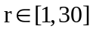使用改进算法进行处理，并与其理论上限进行比较，结果如下：
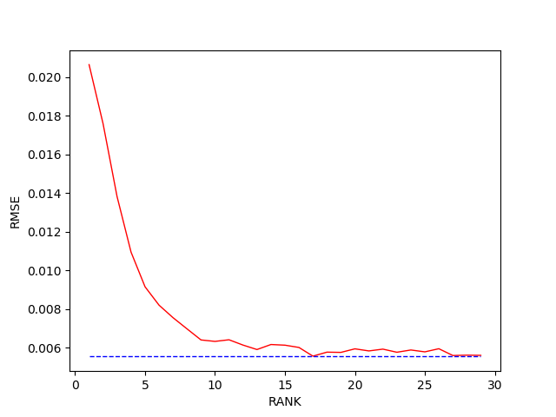
图4
图4中红线表示改进后的SVT算法对缺失矩阵在映射矩阵不同目标秩下的均方根误差。蓝色虚线是不做缺失处理直接使用SVT算法的结果，即缺失补全的效果的上限（因为其利用了完整矩阵的信息）。可以看出首先当映射矩阵秩较低时，尽管信息有些损失但其均方根误差任然能够达到0.1左右，并且是稳定的，这比直接使用SVT算法进行处理较差的结果仍然要小。再有随着映射矩阵秩的增大其均方根误差越来越接近理想值，虽说后期出现了些波动，但结果仍然较好。所以可以得出结论，映射矩阵秩的越大算法效果越好，这与SVD理论是相符的。
虽然说映射矩阵秩越大算法效果越好，但增大秩的大小会使未知参数个数增多，增加算法运行时间，实际应用中应该根据实际情况进行处理，在本例中r至少应该取5，r>10之后效果就已经比较好了，往回再对秩进行增加提升效果已经不显著了。

缺失比例对结果的影响
对于词项-文档矩阵M（522×90秩为90）按不同比例（10%、20%、30%、40%、50%、60%、70%，80%，90%）做缺失处理形成缺失矩阵。对于同时使用SVT算法和改进后的SVT算法（映射矩阵秩为5）进行处理，对未缺失矩阵M使用SVT算法处理作为参照。所有方法重复十次，结果取平均值，实验结果如下：
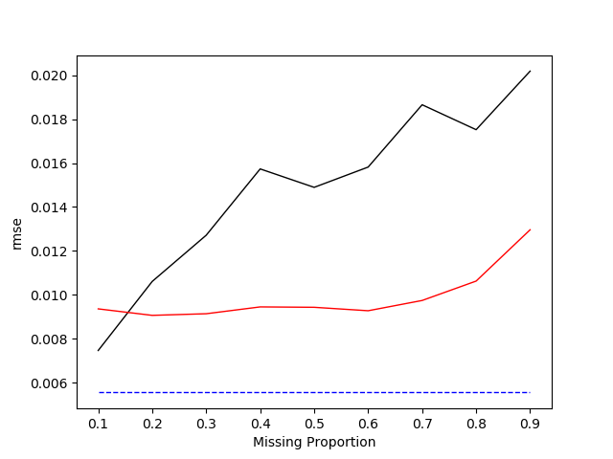
图5
可以看出当缺失率小于15%时，直接使用SVT算法较为合适，大于15%时改进算法效果较好，并且具有稳定性。
本文所提出的算法是针对特定场景所提出的，即高秩且存在行列完整，部分行列存在缺失，这里缺失的比例应该一定范围之内，因为如果缺失比例太少，缺失矩阵与原矩阵几乎没有差别，缺失值对矩阵整体分布影响不大，直接使用SVT算法效果会更好，一个极端的例子是缺失率为0时=M。当缺失比例逐步增大时缺失值对矩阵分布影响增加，这时改进算法优势就会体现出来。当然如果缺失率继续增大，不管是SVT还是其改进算法效果不会很好。

结语
本文提出的SVT的改进算法充分利用了高秩缺失矩阵，存在完整行列，部分行列存在缺失，充分利用了完整行列信息对原矩阵进行坐标变换，有效地提高了SVT算法的准确度和稳定性。

